Buoc o : Download and Install Grub4dos 0.4.4
Bước 1: Bạn cần Format ổ USB
Nếu USB xuất hiện lỗi khi Format, bạn có thể tham khảo bài viết Sửa lỗi USB không cho Format.
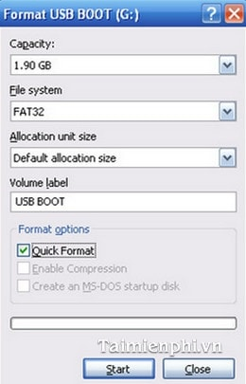

Bước 2: Khởi động phần mềm Grub4dos lên.
- Bạn tích chọn vào ô Disk, sau đó nhấn Refesh để nhận diện rồi chọn USB bạn muốn tạo Hiren's Boot
- Part List, bạn nhấn Refesh rồi chọn Whole disk (MBR)
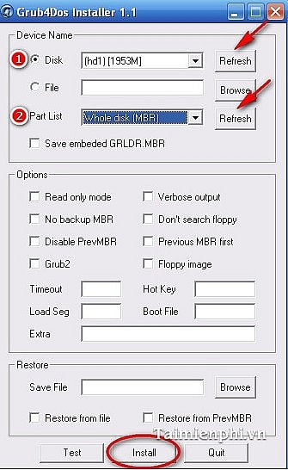
Nhấn Install để chạy, sau đó chương trình sẽ hiện ra mà hình như bên dưới
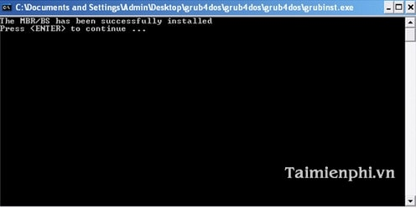
Nhấn Enter để thoát ra sau đó bạn mở thư mục grub4doc, trong đó có thư mục grub rồi copy 2 file Grldr và menu.lst vào USB.
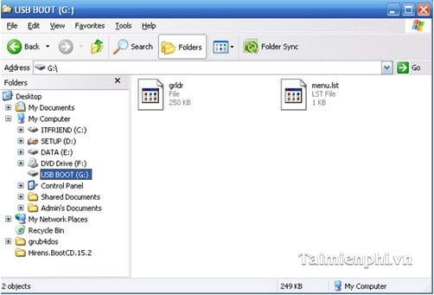
Bước 3: Mở thư mục Hiren's Boot ra, copy tất cả các file trong đó vào USB.
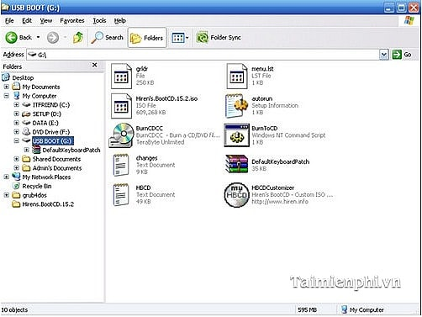
P/S: copy file WIN7.GHO vao USB
Như vậy là bạn đã tạo thành công USB boot bằng Grub4dos để sử dụng trong những trường hợp cần tạo file Ghost hoặc Ghost lại máy khi cần thiết

